УТВЕРЖДАЮ:
Главный инженер ОП "Шахта "Центральная"
__________________ В. Н. МОЛОДОЖЕНЯ
"_______"_________ 2017 г.

Р А С Ч Е Т
расхода воздуха для проветривания склада ВМ
по ОП "Шахта "Центральная" ГП "Красноармейскуголь"

Расход воздуха, необходимого для проветривания склада ВМ определяем согласно "Руководству по проектированию вентиляции угольных шахт" Киев 1994 г. по формуле 8.8:

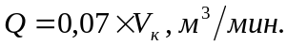

где: V_{к} – суммарный объём выработок склада ВМ, м³;

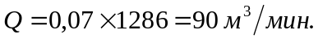

Для проветривания склада ВМ необходимо:
Q = 90 м³/мин.

И. о. начальника участка ВТБ О. В. Онищенко

